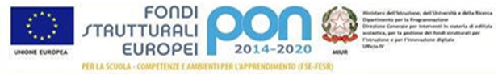

Repubblica Italiana – Regione Sicilia
ISTITUTO COMPRENSIVO STATALE
“Leonardo da Vinci”
Via Barone - 95045 MISTERBIANCO (CT)
CODICE MECCANOGRAFICO CTIC836004
TEL. 095/7556931 – Fax 095/7556930
E-mail: ctic836004@istruzione.it– WEB: www.icleonardodavincimisterbianco.edu.it

L’Istituto Comprensivo “Leonardo da Vinci”
nell’ambito del PROGRAMMA OPERATIVO NAZIONALE 2014-2020
Autorizzazione progetto | Codice identificativo  progetto | Titolo progetto | CUP
AOODGEFID  Protocollo n. 28741  Data 28/09/2020 | 10.2.2A-FDRPOC-SI-2020 - 260 | BEN-ESSERE A SCUOLA | E29G19000290001

realizzerà, nel corso dell’a.s.2021/2022, i seguenti Moduli formativi :
Titolo Modulo | ore | destinatari | Giorno | *
LA MAGIA DEI MANDALA | 30 | Alunni Scuola Primaria  Classi III | Giovedì
LA MAGIA DEI MANDALA | 30 | Alunni Scuola Secondaria di 1° Grado  Classi I, II, III | Giovedì
ROBOTICA E CODING | 30 | Alunni Scuola Primaria  Classi V | Giovedì
PER UN MONDO MIGLIORE | 30 | Alunni Scuola Primaria  Classi II | Giovedì
PER UN MONDO MIGLIORE | 30 | Alunni Scuola Secondaria di 1° Grado  Classi I, II, III

*Segnare con una X il Modulo scelto

Il/La sottoscritto/a …………………………………autorizza il/la proprio/a figlio/a ……….……………..., frequentante la Scuola ………………………., classe ……………… a partecipare al Modulo su indicato.
Data ………………………………
Firma
……………………………………………………

